Joseph Haydn – Suchsel


Aufgabe 1
Im Suchsel sind 12 Wörter versteckt, die etwas mit Haydn zu tun haben. Tipp: Es sind die gleichen, die unten in den Lückentext gehören. Finde sie und trage sie ein. (Ä=AE, Ü=UE)

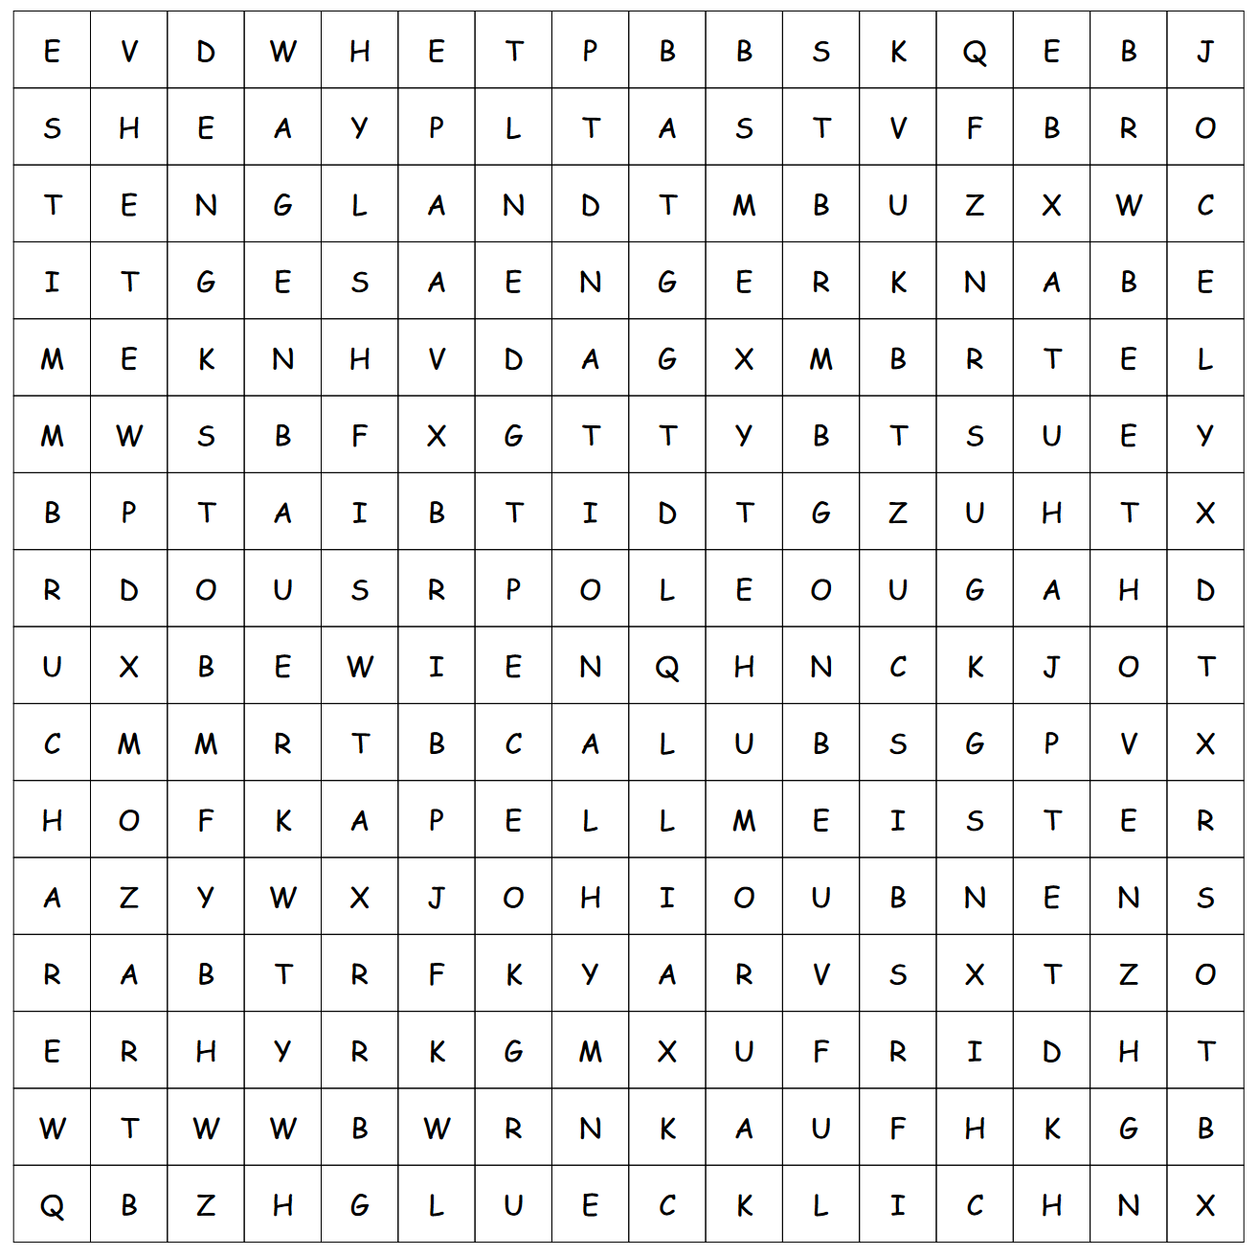

Josephs Vater war von Beruf ___________________.
Seine Eltern konnten zwar keine Noten lesen, liebten aber die _________________.
Josephs Talent wurde früh entdeckt. Schon als 8-Jähriger zog er nach _______________.
Dort wurde er _______________________.
Diese Karriere war allerdings mit dem __________________________ vorbei.
Joseph ließ sich oft lustige Dinge einfallen. Er hatte viel _________________.
Bei der Fürstenfamilie Esterházy arbeitet Joseph fast 30 Jahre lang als
___________________________________.
Dort war er total ___________________.
Später zog er zurück nach Wien. Dort lebte auch sein Freund ____________________.
Ein weiterer berühmter Komponist namens _______________________ war sein Schüler.
Obwohl Joseph die Sprache nicht konnte, reiste er mehrmals nach _________________.
Noch heute hört man eines von Josephs Stücken immer wieder: Die deutsche __________________________.

